**HỌP HỘI ĐỒNG SƯ PHẠM VÀ TUYÊN TRUYỀN PHÁP LUẬT THÁNG 3**

Chiều ngày 08/03/2022, Hội đồng Sư phạm trường Tiểu học Lê Đức Thọ đã tổ chức buổi họp hội đồng và tuyên truyền pháp luật tháng 3.

Đến tham dự buổi họp có Thầy Dương Trần Bình – Hiệu trưởng, cô Lê Nguyễn Duy Phú – Hiệu phó, Cô Nguyễn Thị Ánh Nga – Hiệu phó, cùng toàn thể quý thầy cô trong hội đồng sư phạm nhà trường.

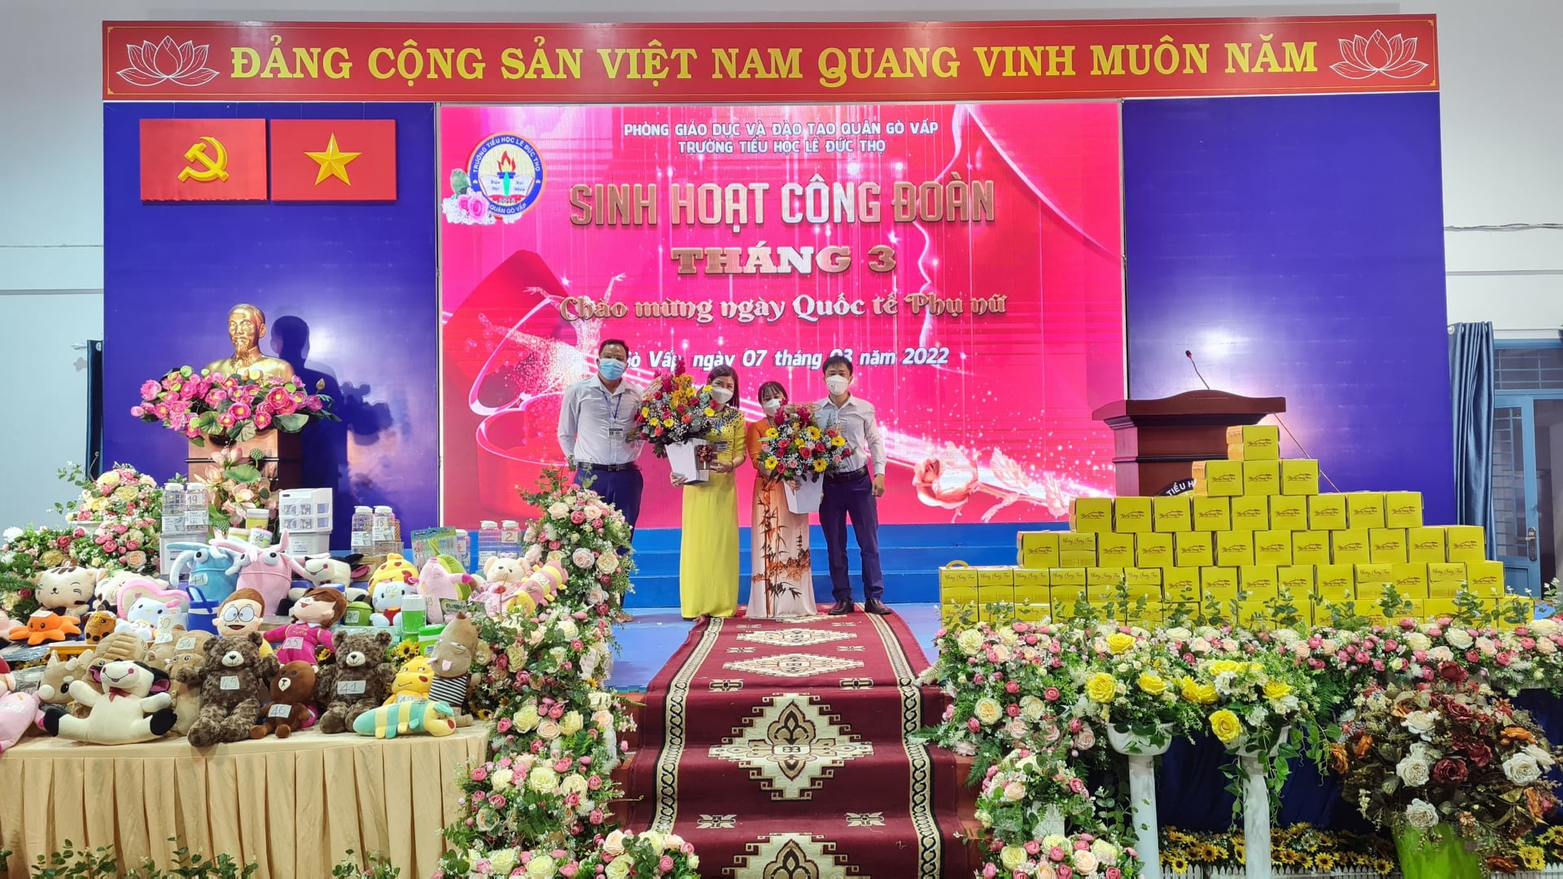

Trong buổi họp, Thầy Dương Trần Bình – Hiệu trưởng đã triển khai các nhiệm vụ trọng tâm trong tháng 4, đồng thời phổ biến tuyên truyền pháp luật cho các thầy cô trong hội đồng sư phạm nhà trường.

Cũng trong buổi họp, Thầy Nguyễn Văn Đàn – Chủ tịch Công đoàn đã tổ chức tặng quà cho các cô trong hội đồng sư phạm nhân dịp ngày Quốc tế Phụ nữ (08/03), đồng thời trao giải cho các cá nhân có thành tích xuất sắc trong hội thi Ảnh đẹp online.

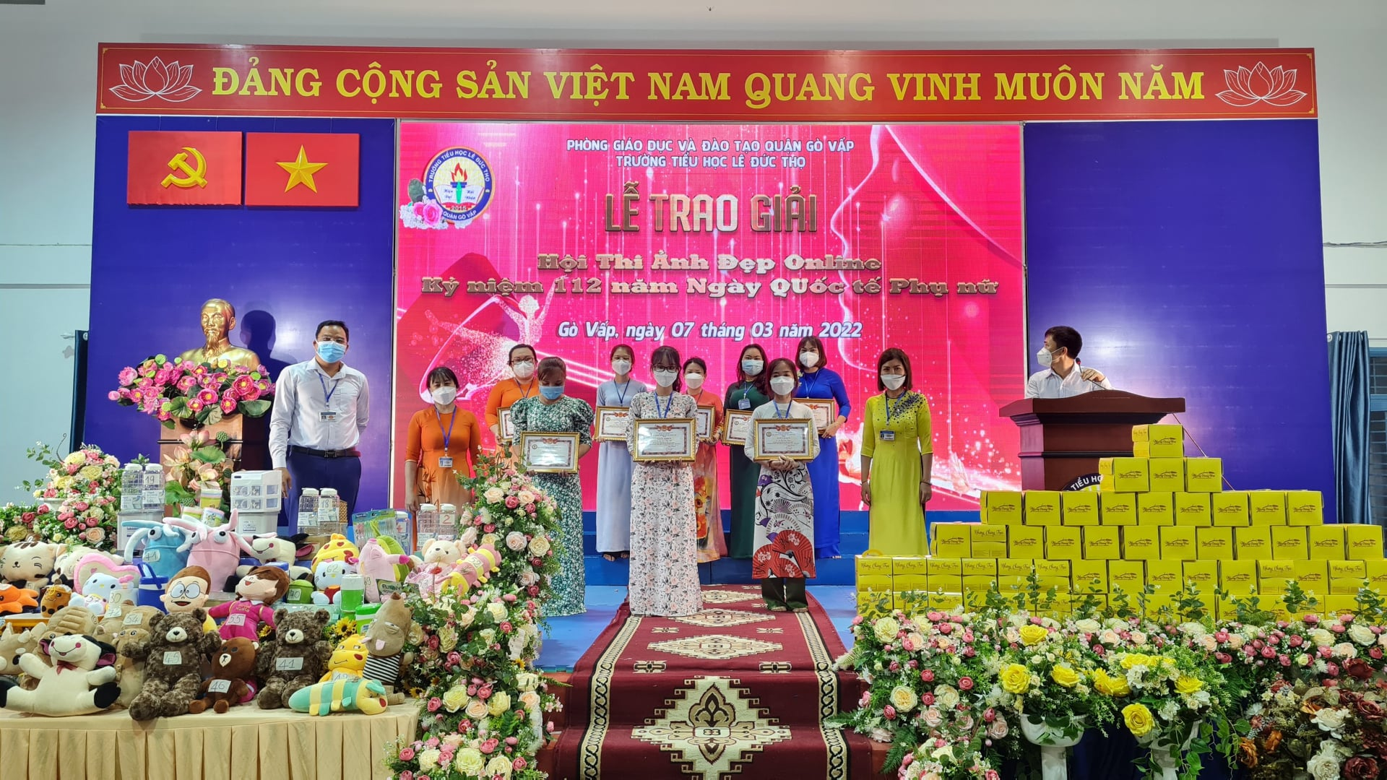

Tin, bài và ảnh

Thầy Lê Nguyễn Minh Nguyên

GVCN lớp 2/3